

ESCUELA POLITÉCNICA NACIONAL
FACULTAD DE INGENIERÍA DE SISTEMAS

PROGRAMACIÓN I


Tarea No. 3

GR-1

Grupo 5

Integrantes:
Paulette Cushicagua
Adrián Jara
Danny Ponce
Shamir Rivera
Larsson Umatambo
Diego Villagómez
Jueves, 29 de mayo del 2025

Tarea No. 3
Desarrollo de recursos de aprendizaje con Lumi
- Objetivo General
Desarrollar un recurso interactivo de aprendizaje utilizando la herramienta Lumi y su editor H5P que permita reforzar y aplicar los conocimientos adquiridos a lo largo del presente bimestre para facilitar la comprensión de conceptos esenciales, motivando la participación y el aprendizaje autónomo de los estudiantes, por lo cual se documentara el proceso de construcción y la ejecución de la actividad en un informe detallado.
- Objetivos Específicos
Diseñar y desarrollar un crucigrama interactivo en HP5, el cual permita reforzar y aplicar los conocimientos clave que fueron adquiridos a lo largo del bimestre.
Crear un documento PDF el cual detalle los pasos que se siguió para desarrollar la actividad interactiva, en este caso un crucigrama, apoyándonos en capturas de pantalla de los pasos calve y cada una de ella con una descripción que permita la comprensión.
- Detalle del procedimiento de construcción
Comenzamos instalando la aplicación Lumi, [1] desde el navegador de Google. Continuamos aceptando los diferentes permisos solicitados para la correcta ejecución de la aplicación, [2].
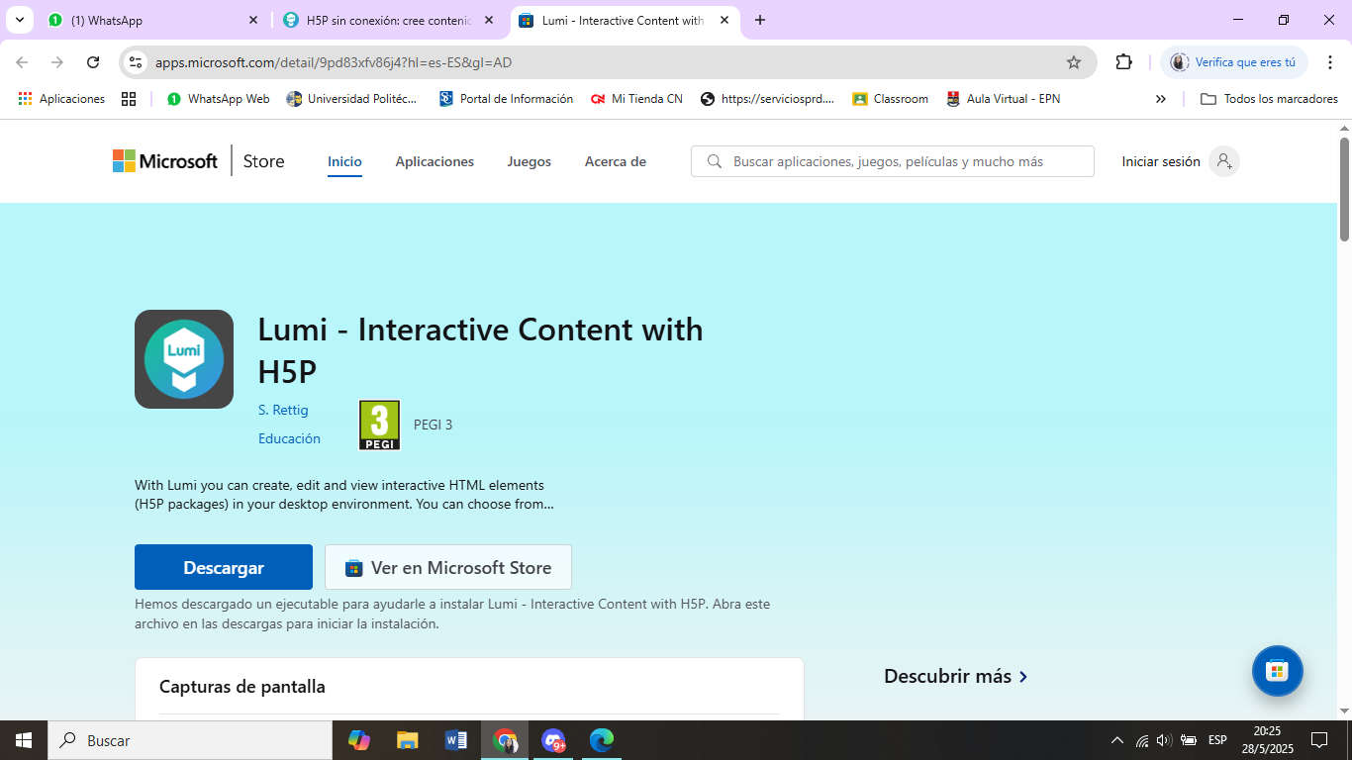Figura [1]: Instalación de Lumi.
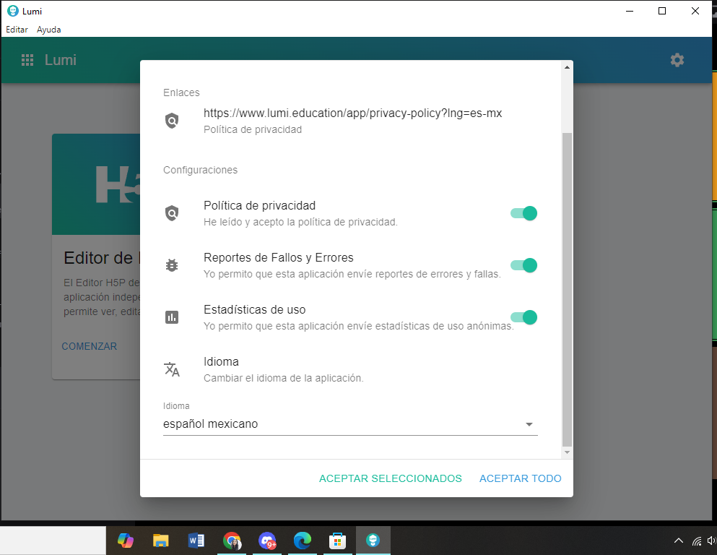
Figura [2]: Configuración de permiso para Lumi.
Una vez dentro de la aplicación ingresamos al editor de H5P, [3] observando los diferentes contenidos que ofrece HP5.
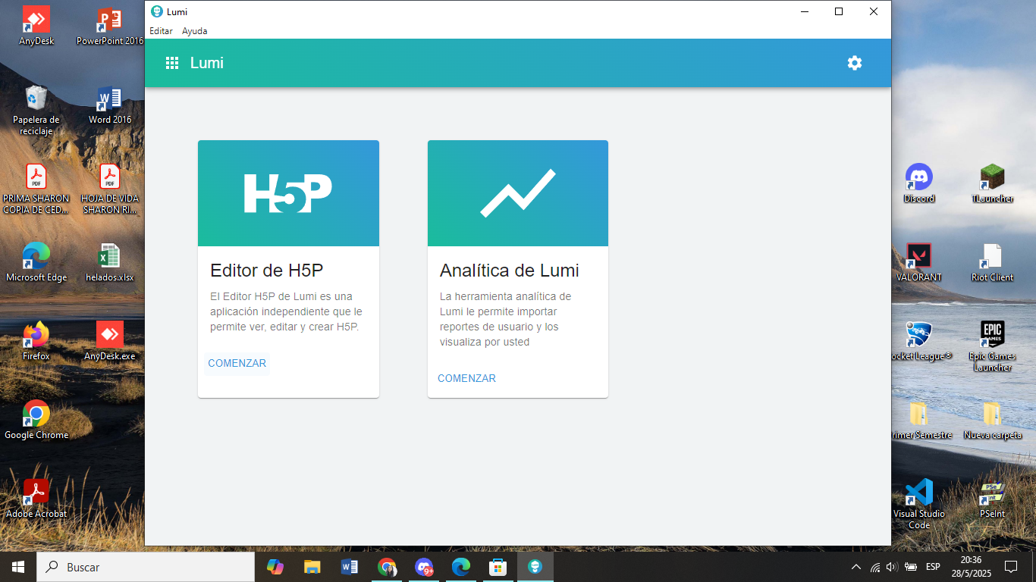Figura [3]: Iniciación del Editor de H5P.

Una vez que entramos al editor H5P, observamos una gran lista de opciones para diferentes contenidos. Seleccionamos el contenido de crucigrama, [4] que fue sugerido por nuestro docente, para crear nuestro recurso de estudio. Después de colocar las preguntas y respuestas en el crucigrama comprobamos que todo este correcto y sin errores, [5].
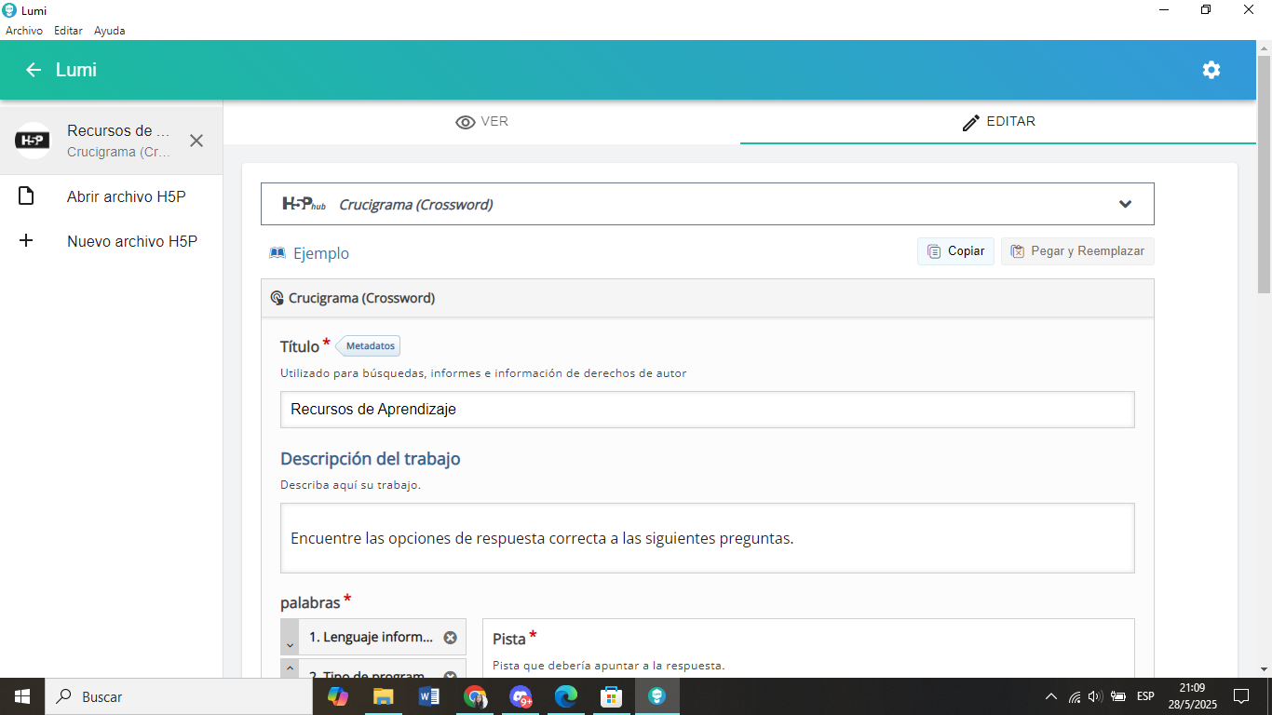Figura [4]: Configuración del Crucigrama (Crossword).
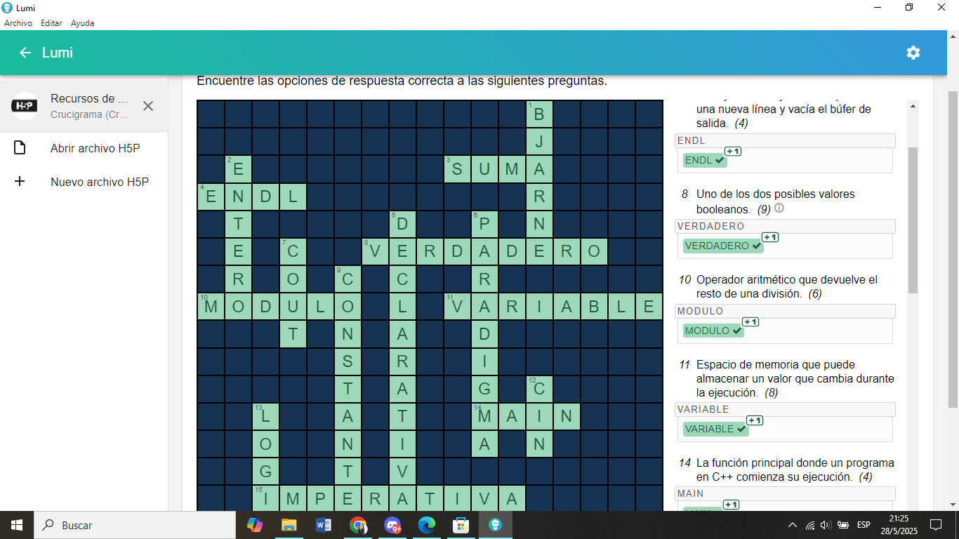Figura [5]: Comprobación de datos insertados.

Finalmente exportamos nuestro archivo en formato HTML, [6] para comprobar que en el navegador funcione bien.
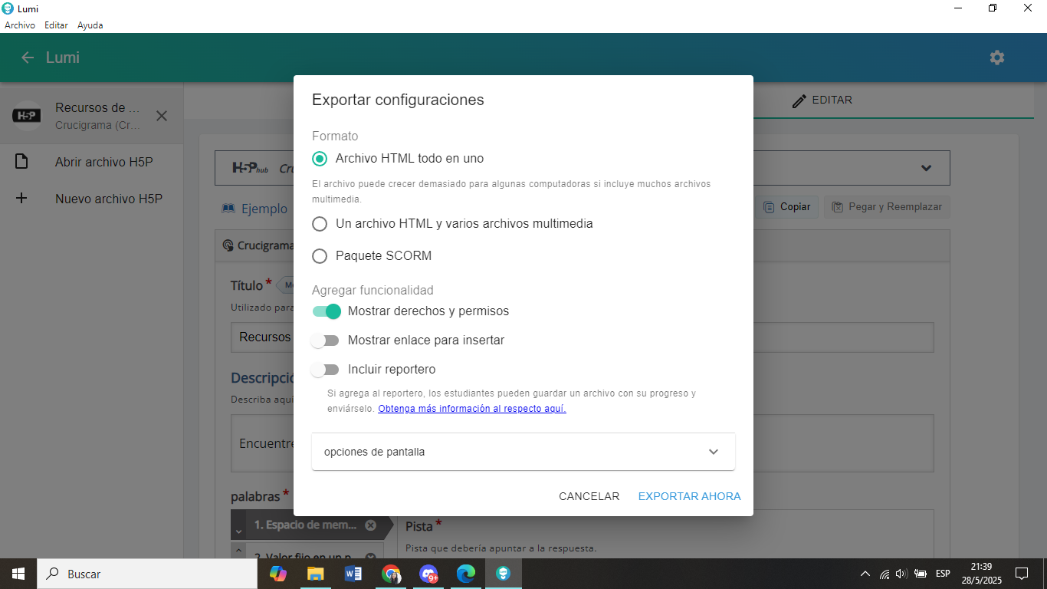Figura [6]: Exportación del archivo.
- Captura de pantalla de las salidas de la ejecución del código en HTML en el navegador.
Verificamos que al abrir el programa en el navegador este se abra correctamente y sin ningún fallo
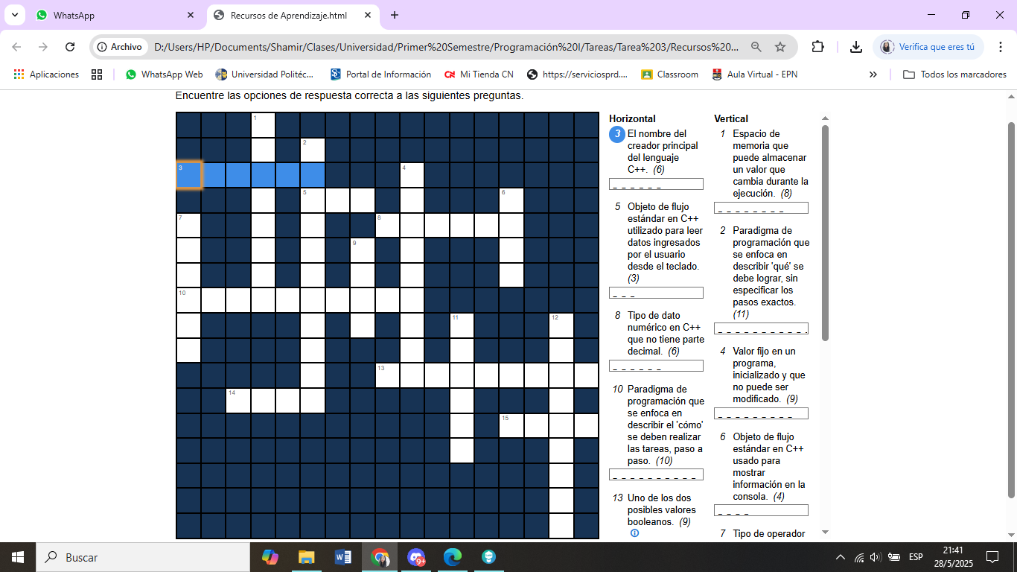Figura [7]: Programa funcionando en HTML.
Resolvemos el crucigrama en el navegador, [8] y comprobamos que todo está en perfectas condiciones.
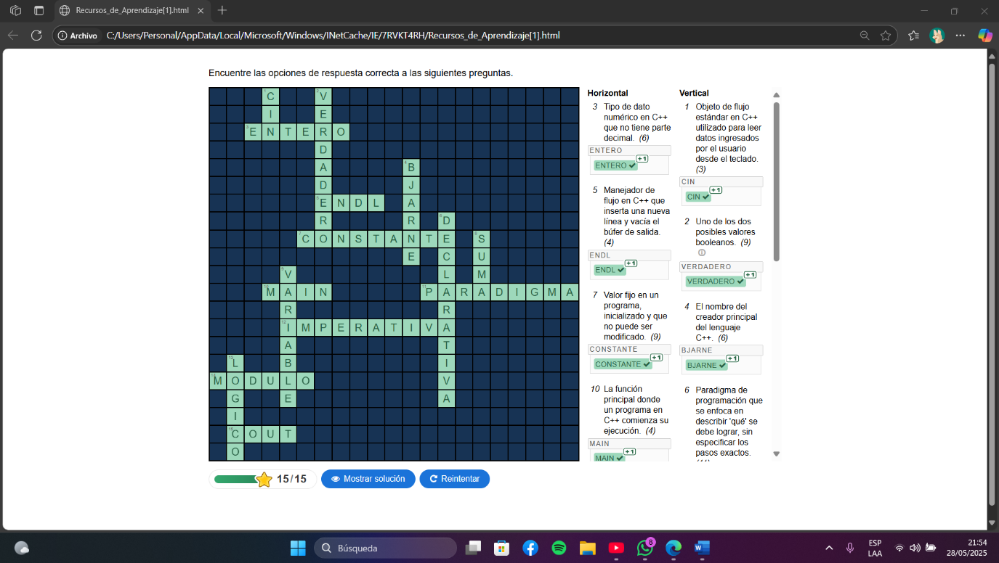Figura [8]: Crucigrama resuelto en el navegador

- Conclusiones.
En conclusión, hemos logrado desarrollar un crucigrama interactivo utilizando Lumi y H5P, lo que nos permitió crear una herramienta efectiva para reforzar conceptos esenciales de las clases previas y fomentar el aprendizaje autónomo de los estudiantes.
Finalmente, elaboramos un documento PDF detallado que explora a fondo cada paso de la creación de la actividad interactiva, en este caso un crucigrama. Incluimos capturas de pantalla clave de cada fase, acompañadas de descripciones concisas para una comprensión clara del proceso.

- Referencias (normas apa7)
Educación Lumi. (2025). H5P sin conexión: cree contenido sin Internet - Lumi Education. https://lumi.education/es/editor-de-escritorio-fuera-de-linea-lumi-h5p/.com

